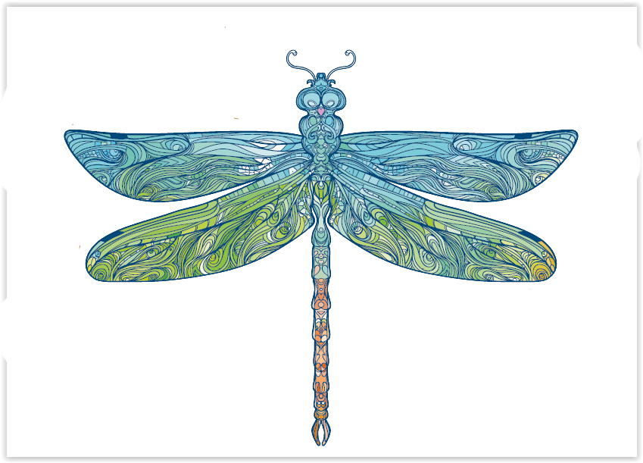
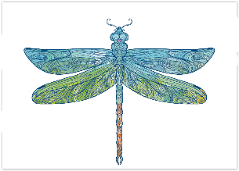
Evaluacijski upitnik uz edukativni program u sklopu projekta ArtNouveau2
UPITNIK za nastavnike, prije programa

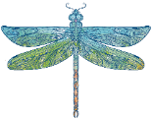
OČEKIVANJA
Secesija je prikladna tema za program s Vašim učenicima. | DA NE MOŽDA
Baština je prikladna tema za program s Vašim učenicima. | DA NE MOŽDA
Od ovog programa očekujete da će novostečena znanja učenicima biti korisna podloga za daljnje učenje. | DA NE MOŽDA
Imate li neki komentar ili savjet za nas?
___________________________________________________________
___________________________________________________________
___________________________________________________________
___________________________________________________________
___________________________________________________________
___________________________________________________________
___________________________________________________________

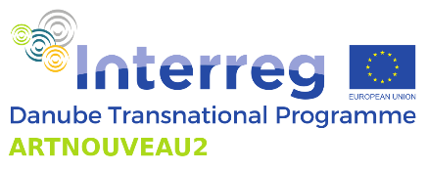
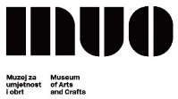
Project co-funded by the European Union funds (ERDF, IPA II).

